Webinar: „Effizient Möbel bauen”
Integration von Hettich-Beschlagdaten mit dem Swood Hardware Installer

Hettich und Swood von Eficad bieten im Rahmen ihrer strategischen Partnerschaft ein benutzerfreundliches Tool, mit dem Swood-Anwender jederzeit auf alle Hettich-Produkte in ihren Bibliotheken zugreifen können, um diese zu aktualisieren sowie Anpassungen zu planen.

Die Hettich Produktdatenbank ist dank des neuen „Hardware Installer“ jetzt innerhalb der Swood-Bibliotheken verfügbar. Damit wird das manuelle Einrichten einer Beschlagbibliothek überflüssig. Swood-Anwender sind nicht nur auf dem neuesten Stand der innovativen Produktpalette von Hettich, sondern können mit dem Tool auch jedes Datenelement in ihrer 3D-Holzverarbeitung und dem Möbelbau verwenden. Die derzeit verfügbaren Produktreihen sind: AvanTech YOU, InnoTech, Intermat, ArciTech und Sensys. Weitere werden folgen.

Im englischsprachigen Webinar „Effizient Möbel bauen: Integration von Hettich Beschlagdaten mit dem Swood Hardware Installer“ am 29. Juli um 15:30 Uhr wird gezeigt, wie einfach sich mit diesem Tool Hettich-Beschläge als fertige SwoodBoxen planen lassen. Kostenfreie Anmeldung unter:
https://my.demio.com/ref/UwMmEUucF0iyIldx

Folgendes Bildmaterial steht auf www.hettich.com, Menü: Presse zum Download bereit:
Abbildung

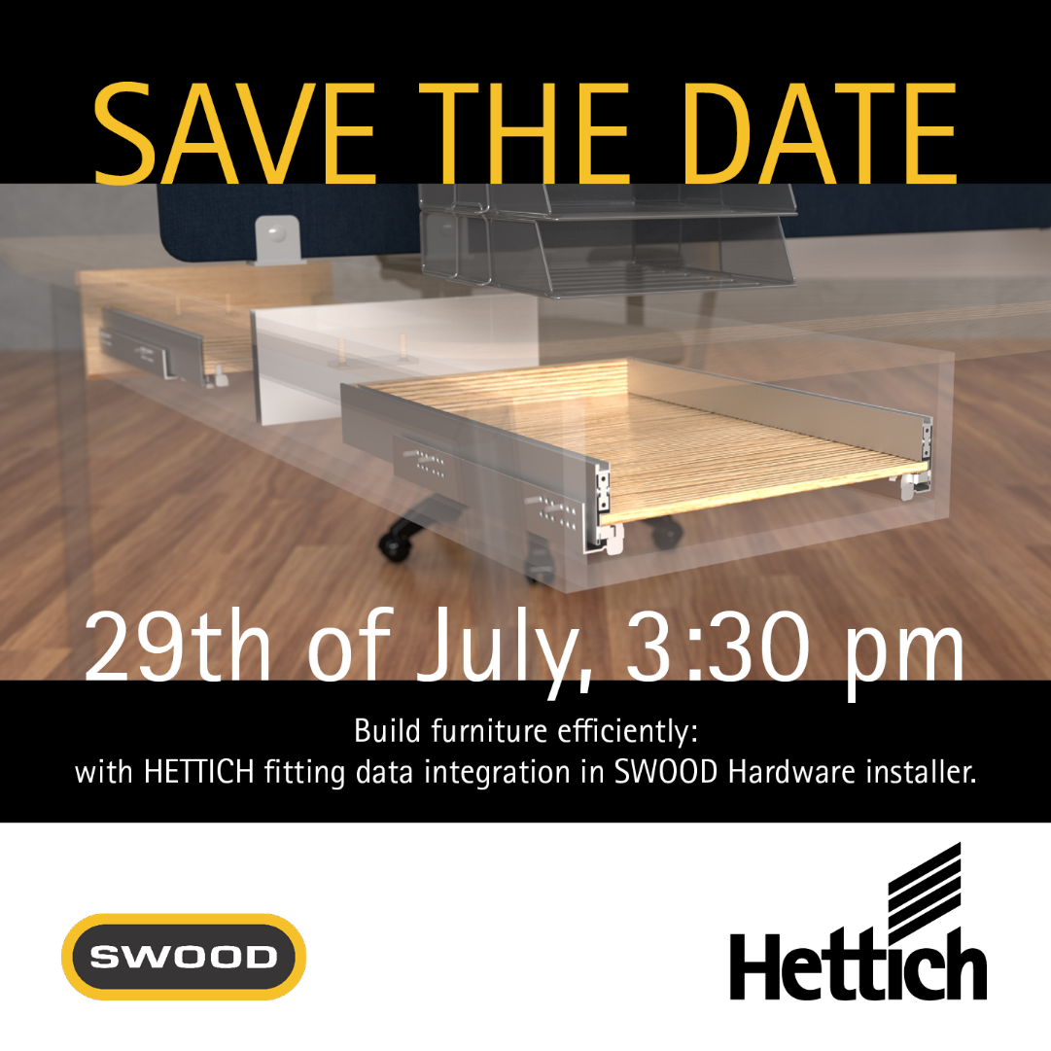
292021_a
Im Webinar „Effizient Möbel bauen: Integration von Hettich Beschlagdaten mit dem Swood Hardware Installer“ am 29. Juli um 15:30 Uhr wird gezeigt, wie einfach sich mit dem Swood Hardware Installer Beschläge als fertige SwoodBoxen planen lassen. Foto: Hettich

